СОСТАВ ПРОФКОМА


Председатель
Евстигнеева Лидия Николаевна

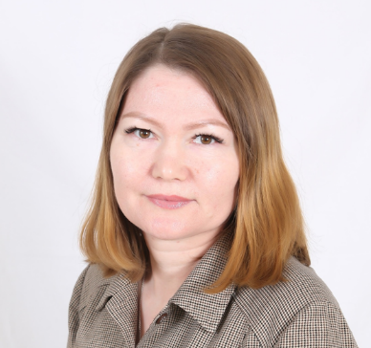

Заместитель председателя
Гарафутдинова Гульчачак Шафкатовна

Секретарь
Шакурова Лилия Рифкатовна

Комиссия по осуществлению общественного контроля
Хабибуллина Миляуша Раисовна

Комиссия по социальному партнерству
Евстигнеева Лидия Николаевна

Комиссия по охране труда Дейнекина Алсу Расимовна
Акбирова Наиля Наилевна

Культурно-массовая комиссия Молодова Наталия Анатольевна
Гараева Илюза Фанировна

Комиссия по информационной работе
Гарафутдинова Гульчачак Шафкатовна

Контрольно-ревизионная комиссия
Закирова Альбина Рафгатовна (председатель) Брендина Юлия Николаевна (член комиссии) Булгар Лилия Игоревна (член комиссии)

